1. Untuk Documentasi Lengkapnya anda dapat membuka link google drive dibawah ini

https://github.com/juarendra/BentoPad-QMK-VIA

1. Lihat dahulu video untuk mengetahui cara pengunaan macropad dengan software VIA
2. Fungsi file file di google drive
3. Link Keycode.txt = berisi link yang menunjukan list keycode yang dapat digunakan dalam melakukan setting keymap
4. TUTORIAL MACRO ON VIA CONFIGURATOR.txt = berisi link tutorial cara membuat macro di software vial
5. LINK TUTORIAL PENGGUNAAN.txt = berisi link video tutorial penggunaan
6. TUTORIAL MEMBUAT TOMBOL PINDAH LAYER.txt = berisi panduan untuk merubah fungsi tombol sebagai trigger memindahkan layer
7. **AUTO DETECT VIA**

Untuk panduan lainnya menggunakan software via ada dapat membacanya disini <https://docs.keeb.io/via>

Pada via hanya dapat menyimpan maks 15 macro di seluruh layer. Ada beberapa trik untuk memaksimalkannya. Jika macro anda hanya kombinasi sederhana seperti CTRL + ALT + DEL maka anda dapat menggunakan fitur ANY keys pada tab special seperti dibawah

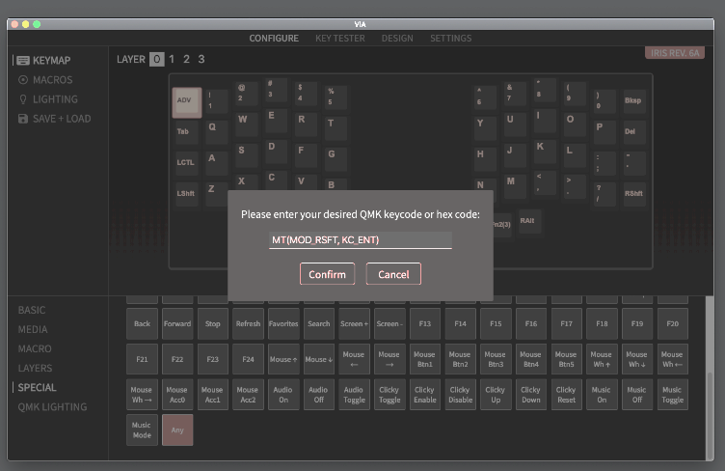

Untuk jelasnya anda dapat membacanya di <https://docs.keeb.io/via>

**Cara Menggunakan Software VIA Pada Macropad**

1. Colok dahulu Macropad pada PC
2. Buka Aplikasi VIA
3. Pada Tab Setting , aktifkan “Show Design Tab”
4. Buka Tan Design
5. Load file extension “json” di google drive yang di berikan
6. Buka tab Configure untuk melakukan setting
7. Jika masih muncul gambar searching, maka ulangi lagi load json file

**Berikut Tampilan Macropad Pada VIA**



**ENCH adalah tombol Knobnya, lalu tombol di kotak merah dapat di hiraukan**

**Lakukan Hal ini setiap kali ingin setting macropad di VIA**

**Untuk seri ini sudah autodetect**

**Cara Setting Knob**

Untuk melakukan setting di knob perlu memasukan command berupa keycode qmk, Jadi cara nya sama dengan melakukan setting dengan Any key seperti petunjuk pada link berikut:

[**https://docs.keeb.io/via**](https://docs.keeb.io/via)

Here's some examples:

LALT(KC_TAB) - Sends Alt-Tab

LCTL(KC_C) - Sends Ctrl-C

LGUI(KC_C) - Sends Cmd-C or Win-C

LSFT(LCTL(KC_END)) - Sends Shift-Ctrl-End

MO(1) - Momentarily turn on layer 1

LCA(KC_DEL) - Sends Ctrl-Alt-Del

MT(MOD_RSFT, KC_ENT) - Sends Shift if held, Enter if tapped

MACRO (0) - Macro 0